Аппликация "Открытка ветерану" для детей от 5 лет.
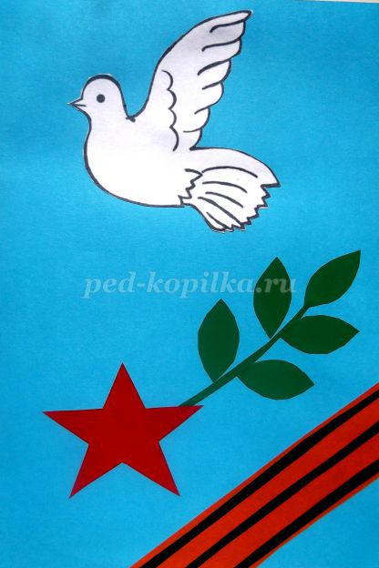
Материалы и инструменты:
- клей, ножницы, карандаш;
- шаблоны;
- цветная бумага.

Шаблоны
. 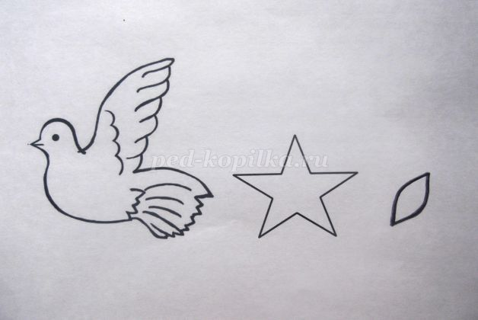
- Георгиевскую лента. Для этого отрезаем полоску оранжевого цвета шириной 3 сантиметра и три полоски чёрного цвета шириной 5 миллиметров.
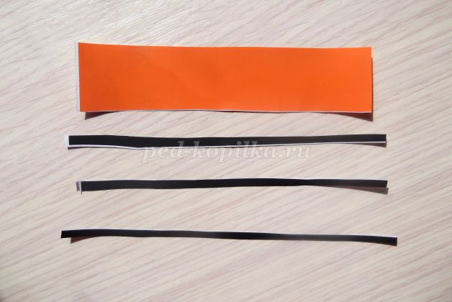
- Приклеиваем чёрные полоски на оранжевую.
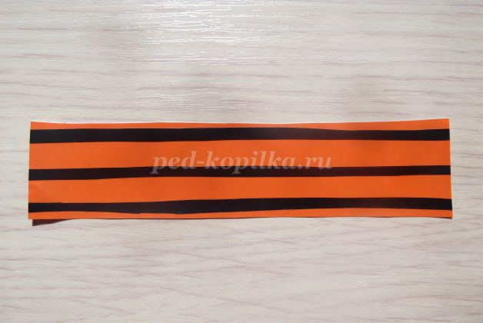

- Вырезаем голубя.
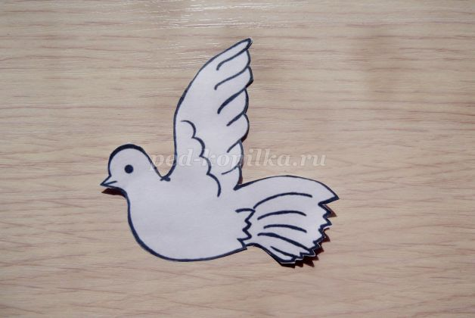

- Из зелёной бумаги вырезаем веточку лавра (стебелёк и 5 листиков).
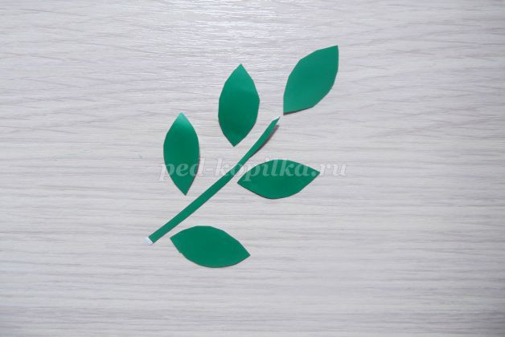

- Из красной бумаги вырезаем 2 звезды.
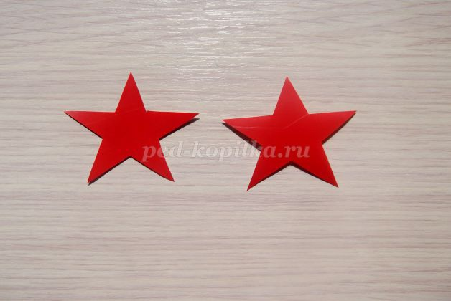

- Приступим к изготовлению открытки. Берём лист голубой бумаги и сгибаем его пополам.
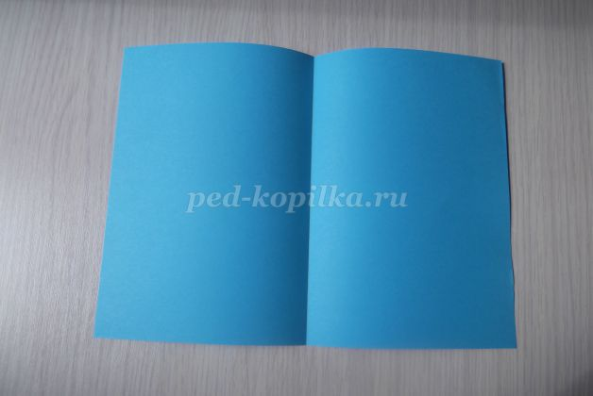

- Одну звезду приклеиваем в верхний правый угол с внутренней стороны.
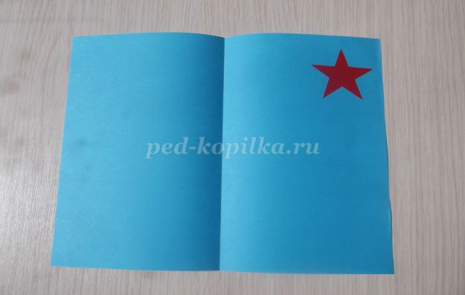

- С лицевой стороны открытки в нижнем правом углу приклеиваем георгиевскую ленту .
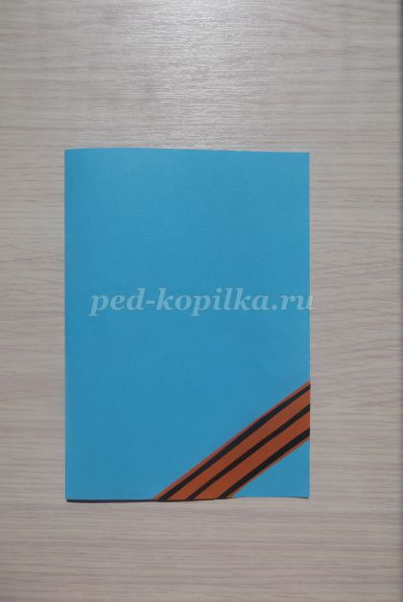

- Вверху приклеиваем голубя.
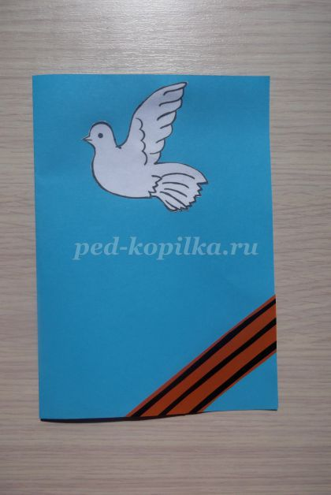

- Между голубем и лентой приклеиваем зелёную веточку.
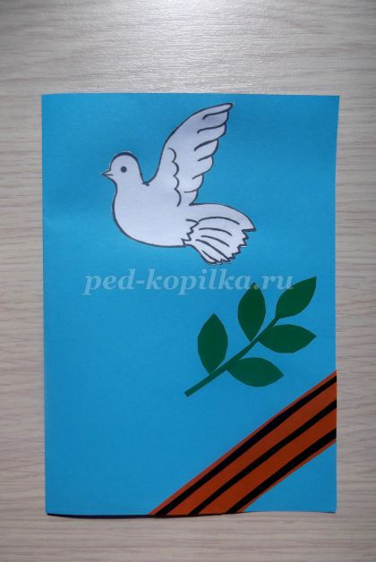

- Затем клеим звезду у основания веточки.
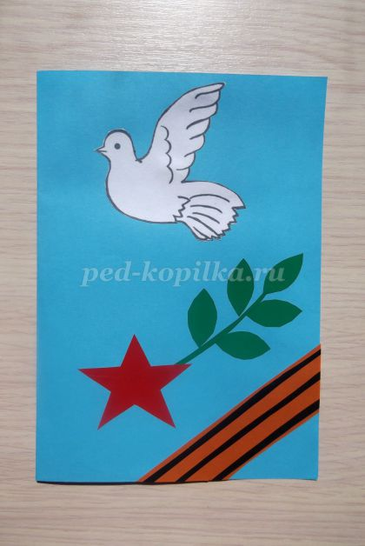
Аппликация «Открытка ветерану готова»

